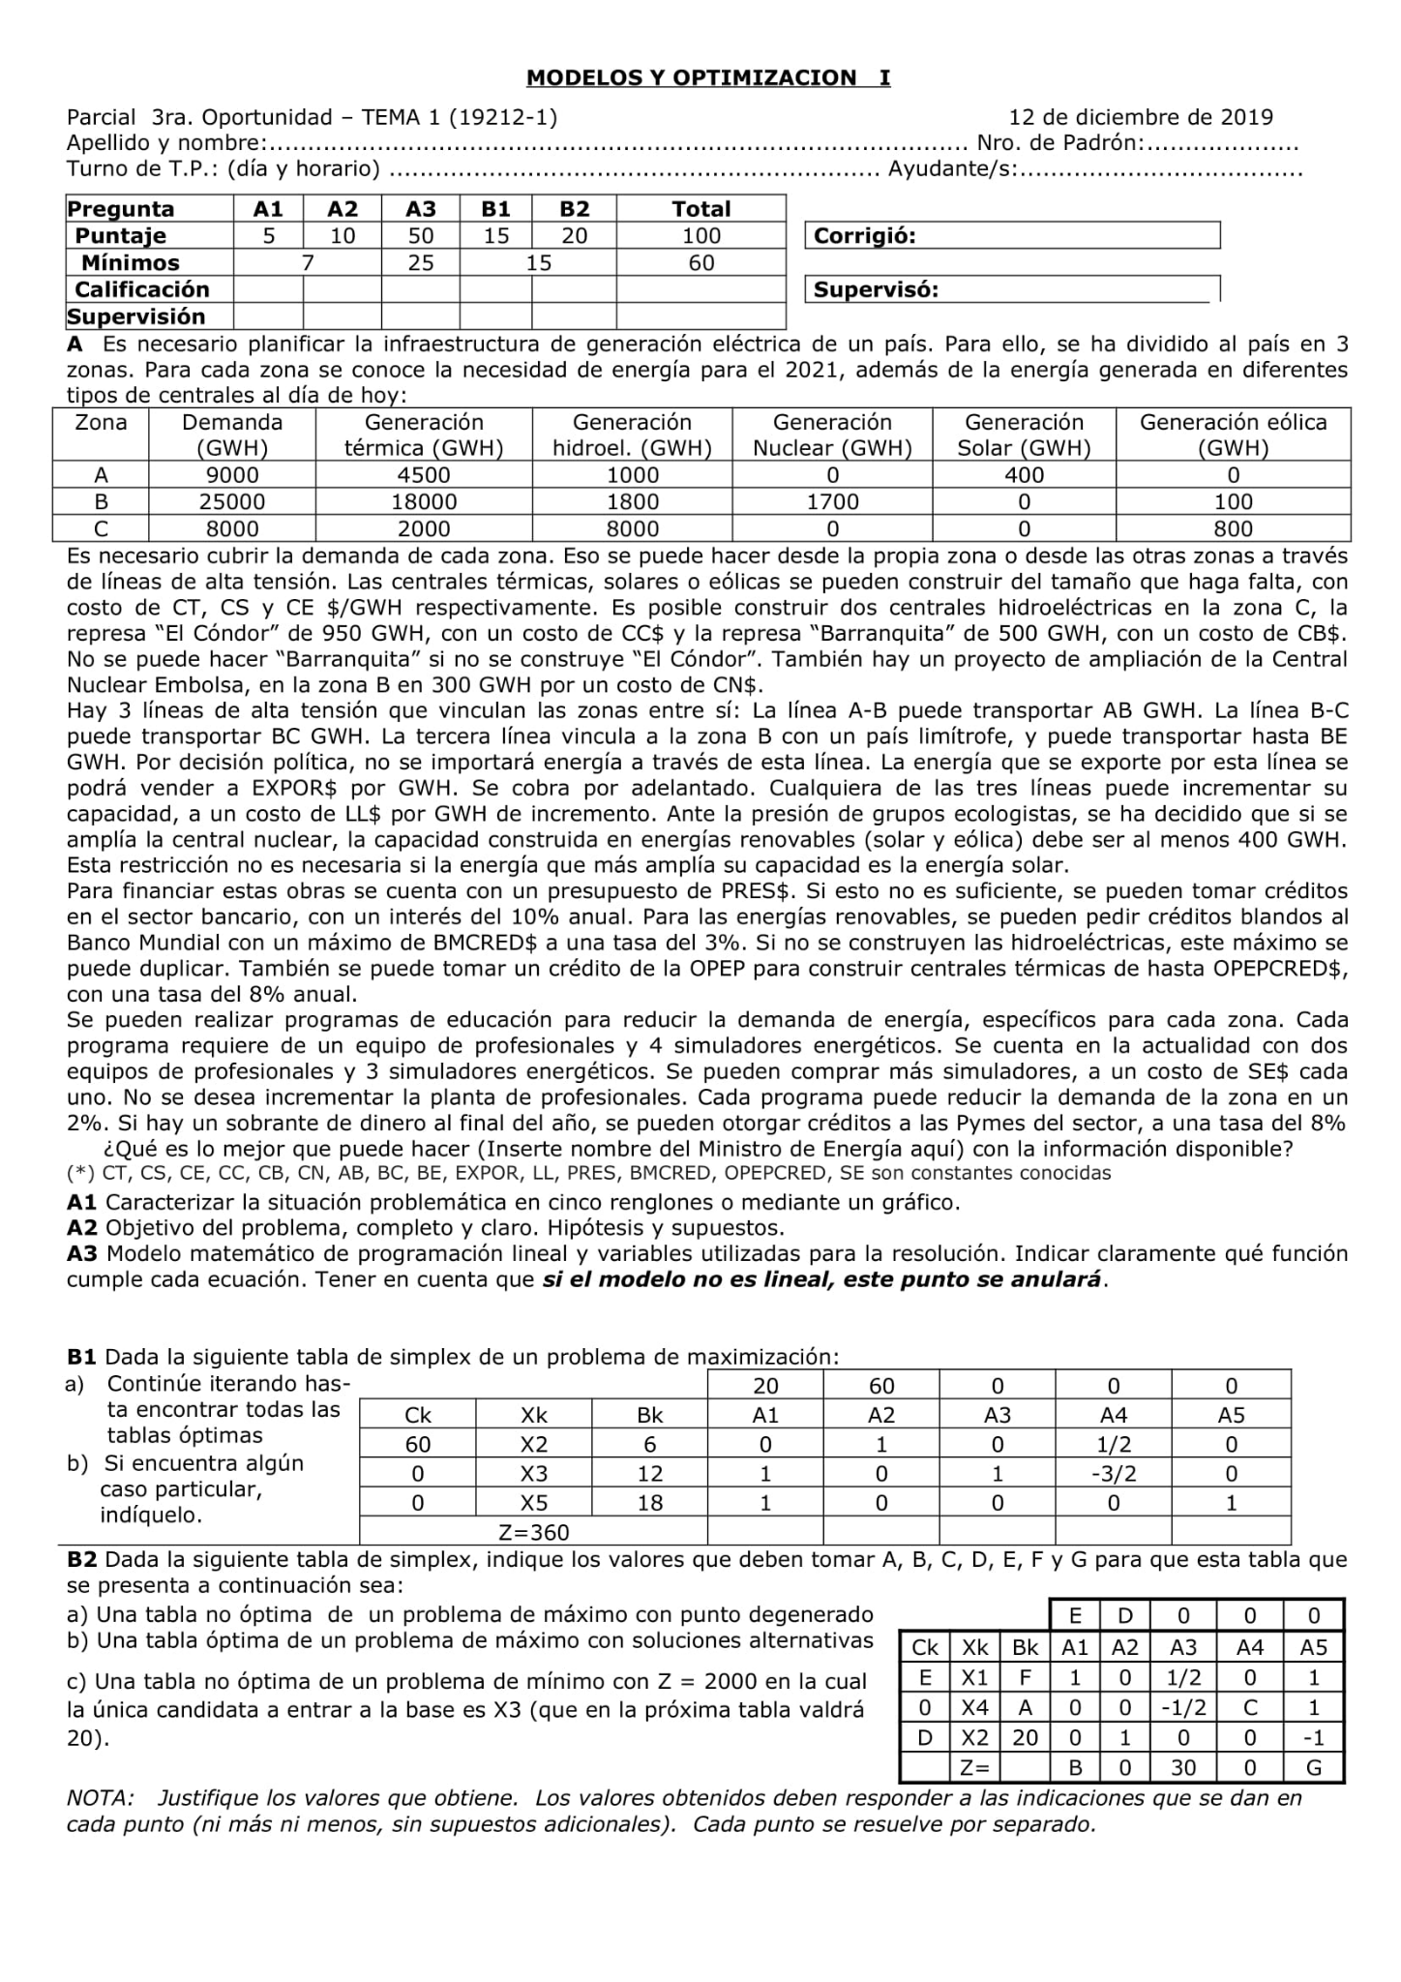

A1) Se trata de un problema económico de restricciones financieras, donde se debe determinar un plan de producción teniendo un cierto presupuesto, varios costos de producción y préstamos bancarios.

A2) El objetivo es determinar qué centrales construir o ampliar, cómo distribuir la energía entre las zonas del país, qué crédito tomar (si es que se toma) y qué simuladores contratar para los programas de educación para maximizar las ganancias del ministerio de economía en el año.

Hipótesis:

* La energía es la misma independientemente de cuál central venga (es decir, no cambia su calidad)
* Se pueden construir nuevas centrales eólicas, térmicas y solares en cualquier zona, pero solo una de cada tipo en cada zona
* Solo se puede construir una central hidroeléctrica en la zona C
* Solo se puede ampliar la central nuclear de la zona B
* Los costos se pagan a fin de año todos juntos

A3)

Xi: cantidad de energía total en la zona i [GWH]

Xpi: cantidad de energía producida en la ciudad i

Xpji: cantidad de energía de tipo j producida en la ciudad i

Xri: cantidad de energía recibida en la ciudad i

Xei: cantidad de energía exportada en la ciudad i

Cconstr: cantidad de dinero usado para construir

Cij: cantidad de energía producida por la nueva central de tipo j en la zona i construida

Producción de energía:

Xi = Xpi + XRi - Xei

Xpi =

Xri = i!=j

Xea ≤ AB

Xeb ≤ AB + BE + BC

Xec ≤ BC

Demandas mínimas:

Xa ≥ 9000

Xb ≥ 25000

Xc ≥ 8000

Ecología: (or)

Simuladores:

Costos:

Cconstr = + CC \* Ycondor + CB \* Ybarr  + Yampl \* CN

Incrementar capacidad de líneas:

Cincr =

Cajai = PRES +Xeb-e \* EXPOR + Xcred

Cajaf = Cajai - Cincr - Cconstr - 1.1 \* Xcred

Funcional:

Zmax = cajaf